嘉義縣衛生局111年度「Q寶反菸害 青春舞校園」
創意舞蹈比賽計畫書
壹、計畫緣起：
近年電子煙氾濫入侵校園，為強化青少年反菸害拒菸態度及能力，規劃辦理「Q寶反菸害 青春舞校園」創意舞蹈比賽，讓青少年用創意表演方式及活潑熱情舞歩來表達他們反菸害拒菸的決心，並影響同儕，建立無菸校園。
貳、計畫依據：依據本局111年度菸害防制工作計畫暨111年1月14日「嘉義縣校園
菸害防制(含電子煙)跨局處討論會議」會議決議辦理。
- 計畫目的：
- 運用我嘉Q寶形象人物行銷「反菸害」觀念，型塑健康無菸校園。
- 透過舞蹈訓練過程提升菸害防制認知，並藉由健康活動取代菸癮紓壓，減少對菸品（含電子煙）依賴機會。
- 藉由參賽團隊舞蹈表演融合拒菸元素，吸引民眾注意力及培養菸害健康素養以提升宣導效益。
肆、計畫內容
- 指導單位:衛生福利部國民健署。
- 主辦單位：嘉義縣政府。
- 承辦單位:嘉義縣衛生局。
- 協辦單位：嘉義縣政府教育處、嘉義縣所屬各級學校、嘉義縣各鄉鎮市衛生所。
- 參加對象：本縣國小高年級學生(五、六年級)。
- 報名事宜：
- 報名日期：即日起至111年3月15日（二）止。
- 報名方式：請郵寄(以郵戳為憑)或親送至本局企劃科高小姐收，逾期不受理。報名表詳如附件1。
- 報名地點：嘉義縣太保市祥和二路東段3號4樓（嘉義縣衛生局企劃科）。
- 報名組數：參賽隊伍以25組為限(額滿為止)，並以報名時間先後決定表演順序，報名成功者將公告於本局網站，並函文通知學校。
- 報名員額：每校至多報名1組，每組人數限10至12人。
- 活動時間:預計111年5月27日（五），上午8時至12時30分。
- 活動地點: 本縣創新學院大禮堂。
- 參賽注意事項：
- 自創表演風格及標語，自選音樂(可運用現成音樂或自行創作)編輯創意舞蹈(表演舞蹈類型不拘，如現代舞、拉丁舞、民俗舞、街舞等)，但口號與手勢限以菸害防制相關內容為主。
- 參賽表演道具須結合我嘉Q寶反菸害圖案（如附件2），電子檔將傳至報名者電子信箱）。此部分列入菸害防制宣導元素評分。
- 表演時間：每組限5分鐘(以上臺就定位，音樂響起開始計時5分鐘)。每逾30秒扣總分1分，扣至0分為止。
- 參賽順序：以報名時間先後順序排序，報名截止後另函文通知參賽學校。
- 評分標準:
- 評審小組：由具有菸害防制、肢體律動、舞蹈技巧等相關專家3名組成，以客觀、公平、公正、公開之方式辦理評分。
- 評分標準：分為四個項目，詳見「比賽評分表」（如附件3）：
- 菸害防制宣導元素（40%）。
- 整體創意（25%）。
- 活力展現及技巧純熟度（20%）。
- 團隊默契表現（15%）。
- 活動注意事項：
- 參賽流程：詳見「活動流程表」（如附件4）。
- 請參賽團隊代表依活動流程表於報到時間至報到處完成報到手續(逾時視同放棄)，依流程表訂時間出場。
- 報到時請一併領取問卷(如附件5)，並於賽後繳回及領取精美小禮物。
- 請參賽隊伍於報到時，至音樂播放區繳交競賽音樂媒體光碟（請於光碟加註隊名與播放曲目）1片；另請將競賽音樂mp3檔案儲存於USB隨身碟，以供備用。
- 上一隊比賽隊伍出場時，下一隊比賽隊伍請於「準備區」準備，比賽時若叫號 3 次不到視同棄權。準備區內需保持肅靜，不得影響他人比賽，且比賽使用之道具，請勿隨意移動，以免影響他人的權益。
- 若因表演需求攜帶表演道具，在比賽結束後務必將比賽場地恢復整潔給下一組參賽者，禁止使用亮粉、紙花、拉炮等不易清潔之舞台效果，並嚴禁使用易致危險之道具及物品，以免發生意外。若汙染、破壞比賽場地，需照價賠償損壞或清潔相關費用。
- 請各比賽隊伍維持休息區的整潔，垃圾集中處理，所有演出單位使用過後的道具，請勿棄置在會場周圍，以免影響他人的權益。
- 本局備有餐盒(以當日比賽出席表演者及帶隊人員為主)，請於會後派代表 至報到處領取。（請於111年5月12前將參賽人員及帶隊人員正確名單以電子郵件傳送至本局承辦人電子信箱: hb9467@mail.cyshb.gov.tw，俾便統計參賽人數。
- 參賽如需事前定位(不開放彩排)，請於報名表勾選。本局將安排定位時 間，連同參賽順序一併通知。
- 參賽隊伍演出作品之著作財產權將由本局所有且同意放棄行使著作人格權。參賽隊伍須同意將作品無償由本局視需要自行或指定其他第3人不限地域、時間或次數予重製、散布、傳送、發行、公開發表，或為其他方式之利用，參賽隊伍不得異議。
- 本活動將辦理公共意外責任險，其餘保險需則由參加表演團體自行投保。
- 請各校對於參加本比賽之學校領隊暨比賽人員給予公假。
- 參賽活動經費：
- 經費：每組參賽隊伍5,000元。
- 經費用途：限於參加本次比賽相關準備事宜。
- 經費核銷：請學校將領款收據(格式如附件6)，於111年6月20日前(逾期不受理)，寄送或親送至本局企劃科辦理經費核銷。
- 獎勵方式：
- 比賽名次及獎項於活動當日公布頒獎，請各團隊(或派代表)在表演完畢後於現場等候比賽結果。另將得獎隊伍名單將公布於本局網站。

- 得獎獎項如下：
名次 | 名額 | 獎項
第1名 | 1組 | 1.等值禮劵15,000元  2.獎盃(牌)1座
第2名 | 1組 | 1.等值禮劵10,000元  2.獎盃(牌)1座
第3名 | 1組 | 1.等值禮劵8,000元  2.獎盃(牌)1座
第4名 | 1組 | 1.等值禮劵6,000元  2.獎盃(牌)1座
第5名 | 1組 | 1.等值禮劵5,000元  2.獎盃(牌)1座

備註:
- 依據「嘉義縣政府及所屬各機關學校績優人員發給禮品(券)作業要點」規定:發給團體名額，每一項(次)競賽或選拔活動，獲獎團體數占參加團體數之比率不得超過百分之二十。若本活動報名參賽組數未達25組，得獎獎項依前揭規定予以調整，即由「第5名」往前依序刪除。
- 因得獎隊伍為本縣轄內各國民小學，該項獎勵禮券不得核發作為軍公教員工個人獎金(禮劵)。
- 經評核公佈得獎組別後，請獲獎參賽團隊代表於會後至報到處領取禮券空白領據，於6月20日(一)前將完成之領據及印領清冊，一併繳交至衛生局承辦窗口高小姐後再領取禮劵及獎盃。
- 依中華民國稅法規定，獎項金額若超過新台臺幣$1,000，獎項所得將列入個人年度綜合所得稅申報，故得獎人頇依規定填寫相關收據方可領獎。若不願意配合，則視為自動棄權，不具得獎資格。
- 參賽人員可獲1份精美小禮物(宣導品)給參賽人員，請團隊代表於會後持參賽人員填寫完成之問卷(如附件4)至報到處領取。
- 評定為得獎之團體均由主辦單位頒發獎盃，以資鼓勵；另參賽學生個人部份由各校依本權責自行開立得獎證明。
- 獲獎之各級學校於成績公佈後，請依嘉義縣國民中小學校長教師職員獎勵基準第7大項予以獎勵。
- 縣級及區域性：個人賽及團體賽獲獎者，最高予第1名嘉獎2次，第2名至第6名嘉獎2次。
- 學生個人代表學校參賽獲獎者，獎勵指導教師最高2名；學生團隊參賽獲獎者 ，獎勵校長、指導教師及負責協助行政人員最高5名。
伍、預期效益：
- 全縣預計25組隊參賽，可成功於嘉義縣轄內各級學校推廣菸害防制認知。
- 預計300位參賽人員，將有效影響至少300個家庭建立戒菸觀念。
- 透過寓教於樂方式，建立青少年拒菸、反菸觀念，進而影響家庭、社區，型塑健康無菸環境。
陸、因應嚴重特殊傳染性肺炎(COVID-19 )，本比賽將依據嚴重特殊傳染性肺炎中央流行疫情指揮中心發布之疫情等級及防疫措施，隨時滾動調整各項防疫措施及規定。
柒、本計畫奉核後公告實施，修正時亦同。

附件１
嘉義縣衛生局111年度「Q寶反菸害 青春舞校園」
創意舞蹈比賽報名表
學校名稱
參賽隊伍  名稱  ※(必填，列入整體創意評分) |  | 參賽人數
聯絡人（代表）姓名 |  | 聯絡電話 | （公）：
 |  |  | （手機）：
聯絡地址 |  | E-mail
團體  簡介 | (限200字數以內)
表演特色  簡介 | (限200字數以內)
比賽前一天定位  （請勾選） | - 須定位 □不須定位(僅供舞台定位不開放彩排)
注意事項 | - 請親自或委託送件，逾期不予受理。  - 報名地點：嘉義縣太保市祥和二路東段3號4樓（嘉義縣衛生局企劃科）。  - 報名截止日：即日起至111年3月15日止。  - 報名組數：參賽隊伍以25組為限(額滿為止)，並以報名時間先後決定表演順序，報名成功者將公告於本局網站，並函文通知。  - 嘉義縣轄內各級學校至多報名1組，每組人數為10至12人。  - 活動時間：本局預計111年5月27日（五），上午8時至12時30分。  - 活動地點: 本局將另行通知(暫定本縣創新學院大禮堂)。  - 本案承辦人：高萓苹；電話3620600#458；  電子郵件信箱：hb9467@mail.cyshb.gov.tw

嘉義縣衛生局我嘉Q寶反菸害圖案
附件2
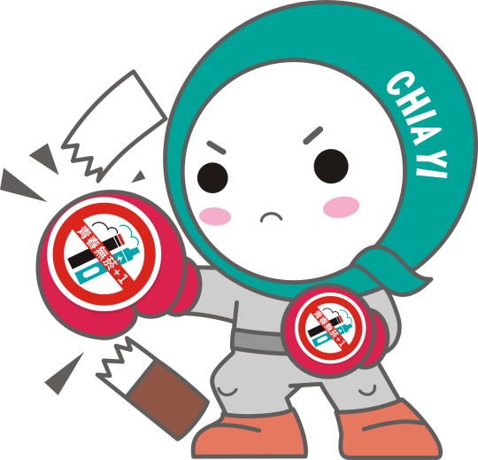 | 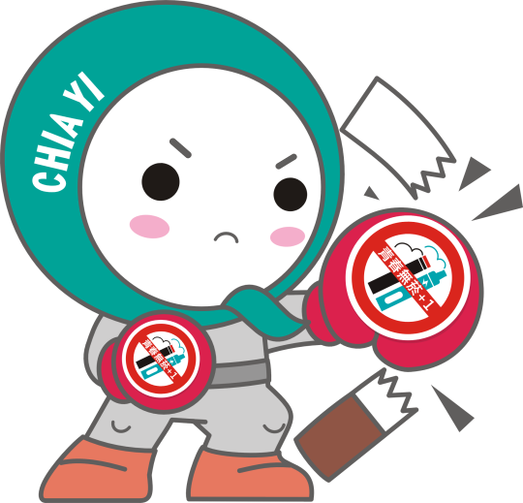
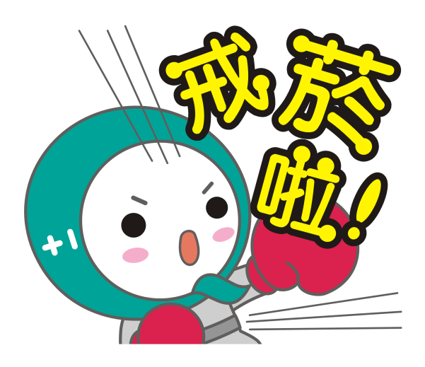 | 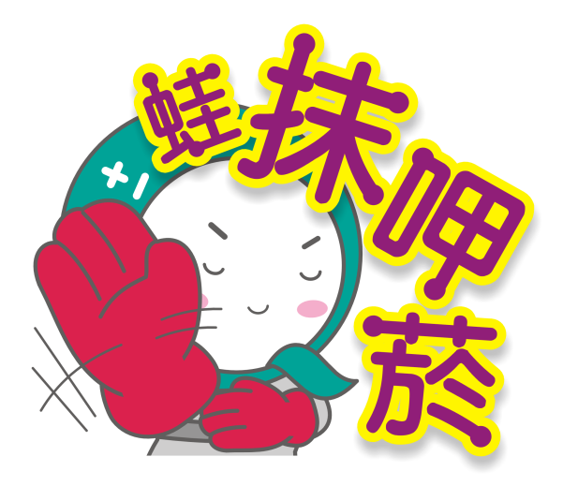
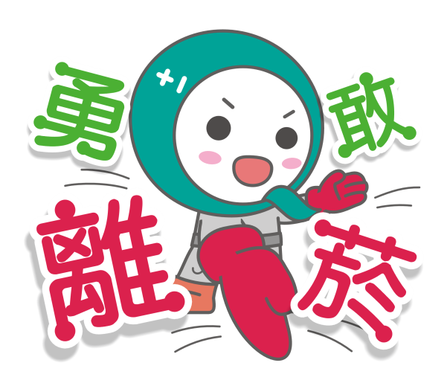 | 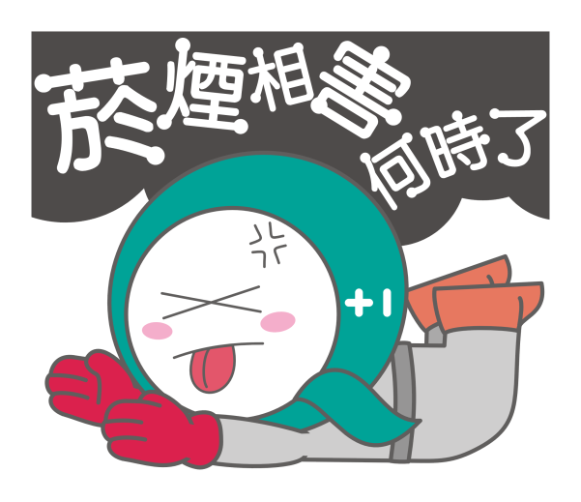
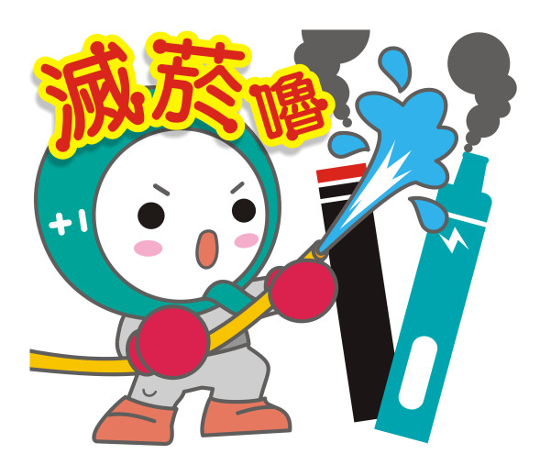 | 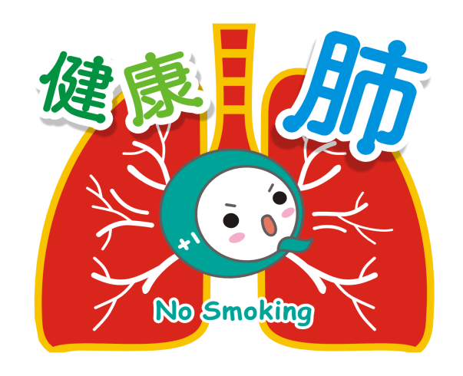
附件3
嘉義縣衛生局111年度「Q寶反菸害 青春舞校園」
創意舞蹈比賽評分表
隊伍名稱：
評分項目 | 內容說明 |  | 百分比(%) | 分數
菸害防制  宣導元素 | 1.舞蹈內容結合日常菸害防制宣導知識(如反菸、拒菸、二手菸、三手菸及電子菸常識等)。  2.加入多元宣導手勢或標語於表演內容中。  3.菸害防制宣導道具有呈現我嘉Q寶反菸害圖示。 |  | 40
整體創意 | 舞蹈編排、表演型式新穎有創意、空間位置多元運用。 |  | 25
活力展現及技巧純熟度 | 1.團隊歌舞生動活潑。  2.轉場動作變換流暢。  3.帶動全場氣氛的活力。 |  | 20
團隊默契表現 | 1.團隊合作默契。  2.口號與舞蹈動作配合度。  3.舞者間互動與默契。  4.團隊精神表現 |  | 15
小計
參賽人數 | 參賽總人數 | 扣分 | ※每組參賽隊伍人數為10至12人；未滿或超出1人者，扣總分1分，採累積制，扣至0分為止。
表演時間 | 演出時間 | 扣分 | ※每組限時最長不得超過5分鐘(以上臺就定位，音樂響起開始計時5分鐘)。每逾30秒扣總分1分，扣至0分為止。
總分(含扣分)
評審委員簽名：

附件4

嘉義縣衛生局111年度「Q寶反菸害 青春舞校園」
創意舞蹈比賽活動流程表
時間 | 活動項目 | 備註
08:30~08:50 | 參賽隊伍報到
08:50-08:55 | 熱場表演
08:55-09:10 | 長官致詞 | 主持人
09:10-09:20 | 介紹評審、比賽流程及  注意事項 | 主持人
09:20-12:00 | 「Q寶反菸害 青春舞校園」  創意舞蹈比賽 | 中場休息10分鐘  (菸害防制有獎徵答)
12:00-12:10 | 菸害防制有獎徵答  (成績計算) | 主持人/評審
12:10-12:30 | 頒獎典禮
12:30~ | 活動結束

附件5

嘉義縣衛生局111年度「Q寶反菸害 青春舞校園」
創意舞蹈比賽問卷調查表
填答說明：請您對本次「Q寶反菸害 青春舞校園」創意舞蹈比賽活動予以客觀評價與提供意見反應，並於適當的□中打「ˇ」，請全部作答。 | 非  常  不  同  意 | 不  同  意 | 普  通 | 同  意 | 非  常  同  意
1.本活動能提升您對菸品危害的認識 | □ | □ | □ | □ | □
2.本活動能提升您對電子煙危害的認識 | □ | □ | □ | □ | □
3.本活動會讓你更重視菸品及電子煙的危害 | □ | □ | □ | □ | □
4.你認為辦理此項活動對菸害防制宣導是有幫助的 | □ | □ | □ | □ | □
5.您對本次活動整體性滿意度 | □ | □ | □ | □ | □
6.其他意見與建議：

附件6
嘉義縣○○鄉/市○○國民小學
自行收納款項統一收據
第二聯 收據  中華民國○年○月○日 |  | 嘉○○○收字第○○○○○○號  中華民國1
繳款人 | 收入科目及代號 | 金額(數字) |  | 印信
 | 應付代收款 | $0
事由
金額 | 零元整
備註
撥款專戶帳號
主辦出納人員： | 主辦主計人員： |  | 校長：
說明 一、本收據非經主管長官及主辦人員蓋章不生效力
二、本收據分一二三聯，第一聯存根留出納人員存查，第二聯收據，第三聯通知主辦主計製收入傳票
三、本統一收據應蓋學校大印
備註:本收據範例僅供參考，請依貴校領款收據格式製作。

